LAB 5

TTD ASISTEN

PERTEMUAN 8

POINT TUGAS

POINT RESPON

NAMA : ILHAM ROMADHANI

NIM : 23.230.0030

KELAS : 2P52

**RELASI TABEL DAN LOCALHOST (IMPORT)**

**WHERE, BETWEEN,LIKE, LIMIT, HAVING**

1. Import Database penjualan_ilham

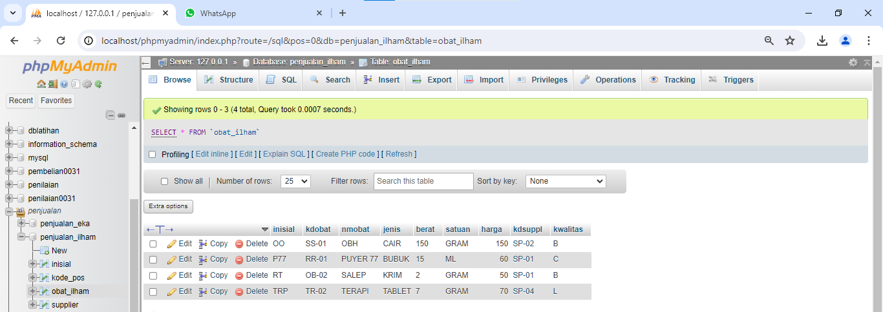

1. Tampilkan data dari tabel obat_ilham dan supplier

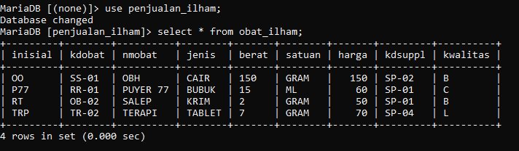

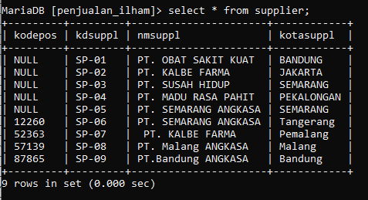

1. Tampilkan data dengan menggunakan between yaitu tabel obat_ilham dengan aharga 60 -75

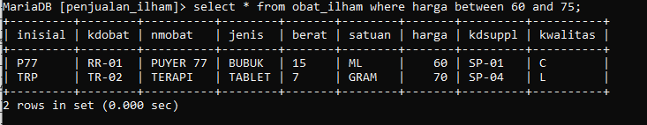

Perintah **select * from obat_ilham where harga between 60 and 75** Memberikan program agar menampilkan data berdasarakan field harga dengan range dari 60 sampai 75

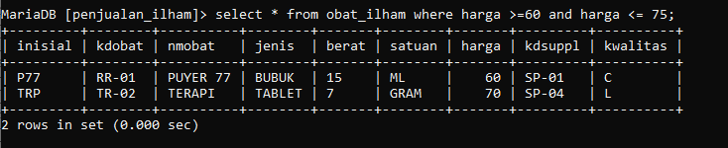

Ini juga sama akan menampilkan data berdasarkan harga dengan rentang nilai 60 hingga 75. Hanya berbeda di operator pembanding lebih dari sama dengan(>=) dan kurang dari sama dengan(<=)

1. Tampilkan data nama obat , satuan dan harga yang syaratnya satuan nya gram dan harganya lebih kecil dari 62 (syarat yang berbeda type data bisa di gunakan untuk pencarian data)



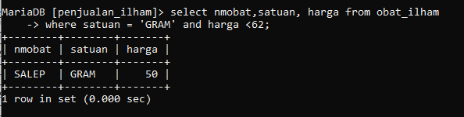

Akan menampilkan data jika field satuan sama dengan GRAM dan harga < 62. Jika salah satunya tidak sama atau tidak terpenuhi maka data tidak akan tampil

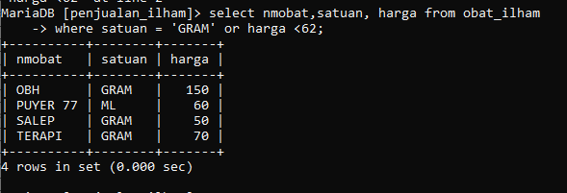

Berbeda dengan and, or akan bernilai true jika salah satu nya terpenuhi. Makanya di sini datanya tampil semua, karena diantara kedua kondisi tersebut terpenuhi semua dari 4 data disamping

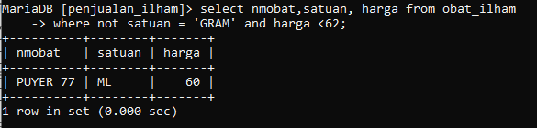

NOT(kebalikan). Jadi membalikan kondisi suatu logika, satuan = GRAM dibalik ( satuan != GRAM) dan harga < 62.

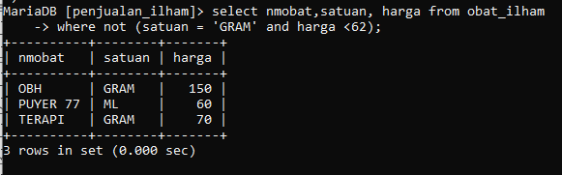

NOT(kebalikan). Memilih baris di mana satuan != 'gram' OR harga >= 62. Dan mengecualikan baris di mana satuan = 'gram' AND harga < 62

1. Tampilkan data supplier yang memiliki huruf “sa”, menggunakan like

tanda persen (%) memiliki arti khusus sebagai **wildcard** yang mewakili **satu atau lebih karakter**.

Like : operator perbandingan untuk mencari kecocokan pola teks, baik sama persis maupun fleksibel. (mirip).



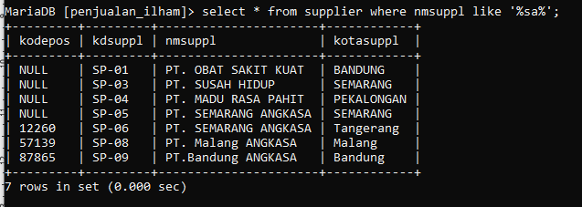

Mencari data/logik field nmsuppl di Depan Tengah Belakang

1. Tampilkan data supplier yang memiliki huruf depan “PT. KAL” dengan like

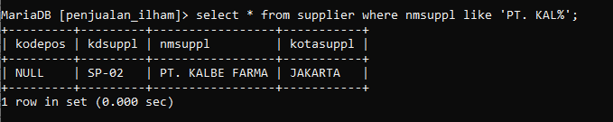

Mencari data nama depan di field nmsuppl di tabel supplier

1. Tampilkan data supplier yang memiliki huruf ke lima adalah “s” dengan like

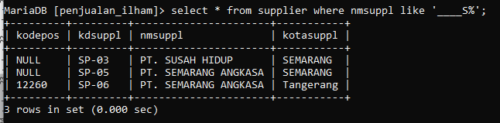

Mencari kekhususan digit (menghitung digit yang di tentukan untuk menampilkan data). Diatas ada 5 digit dengan digit ke 5 huruf S. Maka akan menampilkan data berdasarkan nmsuppl dengan kondisi jika nilai digit ke 5 adalah huruf S.

**KUIS**

Tampilkan data supplier yang huruf ke 7 adalah M da huruf ke 12 adalah G.

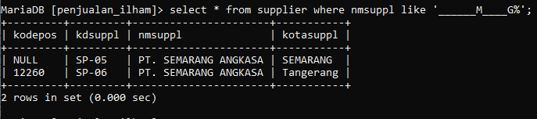

1. Tampilkan semua data yaitu nama, berat,harga,kwalitas, yang di groupkan dengan menggunakan kwalitas yang sama dengan menghasilkan jumlah data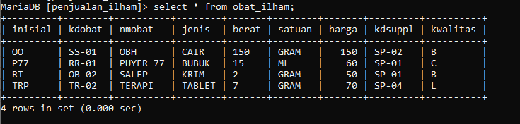

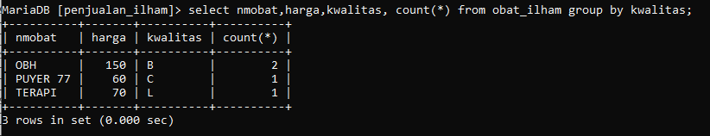

Tidak efektif data nmobat karena tidak berpengaruh pada informasi count atau jumlah.

INI YANG BENAR

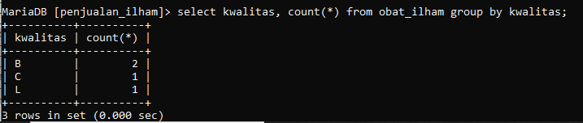

1. TAMPILKAN DATA HARGA YANG SYARATNYA HARGA LEBIH BESAR DARI 55. MENGGUNAKAN HAVING

**HAVING** = Menyaring kelompok data berdasarkan nilai agregat yang dihasilkan dari fungsi seperti COUNT, SUM, AVG, MIN, atau MAX.

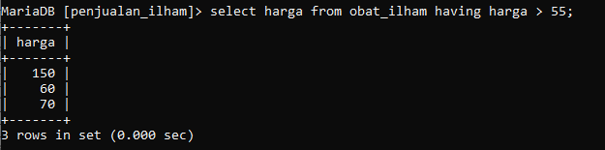

HAVING digunakan untuk memfilter hasil berdasarkan kondisi. Dalam kasus ini, Anda memfilter hasil untuk hanya menyertakan baris di mana harga lebih besar dari 55.

1. Tampilkan ada berapa data pada tabel obat_ilham

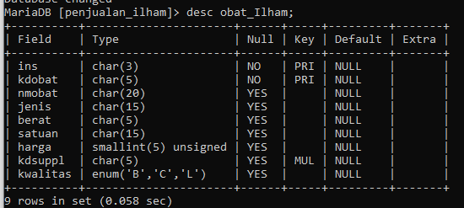



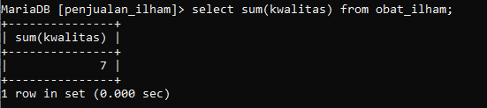

Salah, karena kwalitas tipe datanya enum, harunsya numeric untuk sum

Kenapa hasilnya 7? Karena tipe data enum secara internal di simpan sebagai integer mulai dari 1 dan seterusnya. Dalam kasus di atas ada 3 nilai enum yakni B, C dan L. Nah nilai tersebut secara internal di simpan sebagai integer dengan nilai seperti berikut:

* **'B'** disimpan sebagai 1
* **'C'** disimpan sebagai 2
* **'L'** disimpan sebagai 3
* **DAN SETERUSNYA**

Maka dari berdasarkan jumlah data yang ada di atas di bagian field kwalitas ada 4 record dengan daftar kwalitas: BCBL.

**Jika di hitung (B=1) + (C=2) + (B=1) + (L=3) = 7**

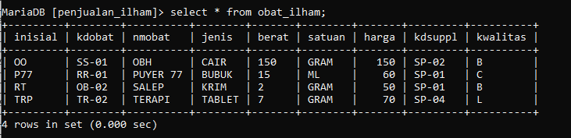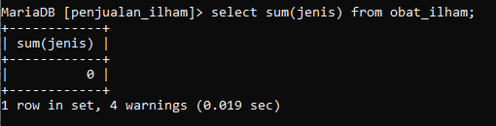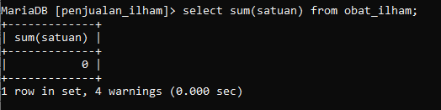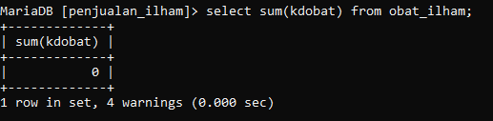

Saat menjalankan perintah SUM pada kolom CHAR, SQL tidak bisa menjumlahkan nilai teks tersebut sebagai angka. Jadi, hasilnya akan menjadi 0 jika tidak ada konversi.

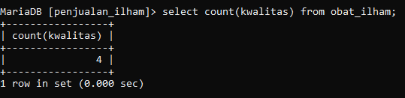

Menghitung total record yang ada pada tabel obat_ilham berdasarkan pilihan kolom kwalitas

1. Tampilkan data supplier hanya 2 data saja

Dengan menggunakan limit

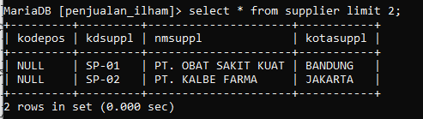

Limit : Sebuah pencarian data dengan batas jumlah data. Selalu ambil dari atas ke bawah atau Ascending.

**KUIS**

AMBILAH DATA 2 RECORD PALING BAWAH DI TABEL SUPPLIER

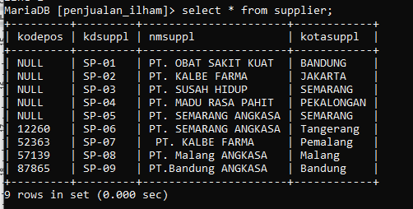 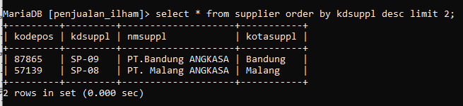

**KUIS**

TAMPILKAN DATA NOMOR 2 DAN 3 PADA TABEL SUPPLIER

Offset = Lewati baris pertama

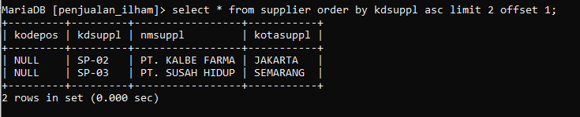

1. Tampilkan dua data yaitu nama obat dan harga yang syaratnya harga diatas 55.

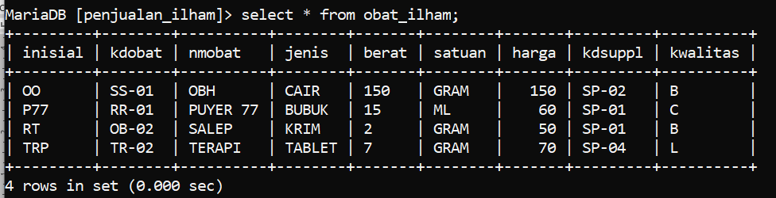 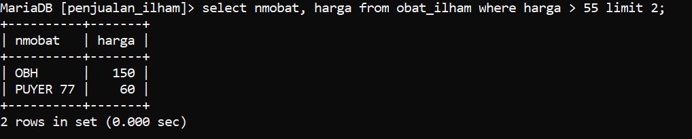

Harusnya ada 3 data yang harganya lebih dari 55, namun karena ada limit 2, jadi hanya tampil 2.

**KUIS**

Tampilkanlah 2 data tapi harganya harus urut dari kecil ke besar. 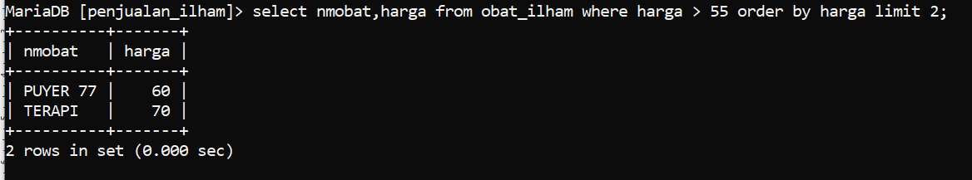

Menggunakan limit untuk membatasi data yang tampil yakni 2. Kemudian untuk mengurutkan dari kecil ke besar maka tidak perlu perintah **asc** karena sudah default(PK)

1. Tambahkan pada satu atribut baru dengan nama status pada tabel obat_ilham Dengan enum “L”, “D”

Berikan data baru :

SS-01 D

OB-02 D

RR-01 D

TR-02 L

TAMPILKAN STATUS DAN JUMLAH DATA SESUAI

GOLONGAN L D

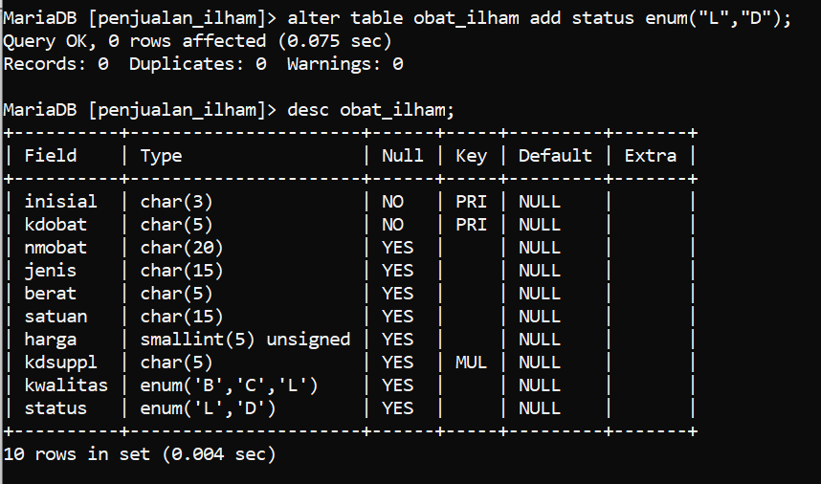

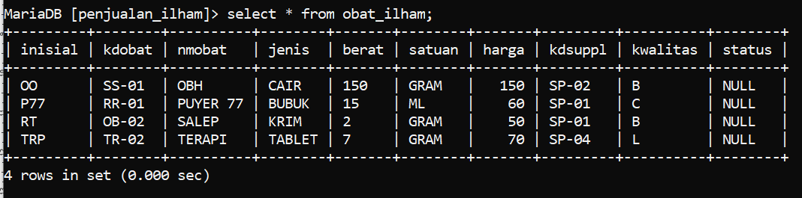

**Belum ada data di field status.**

Insert Data Status

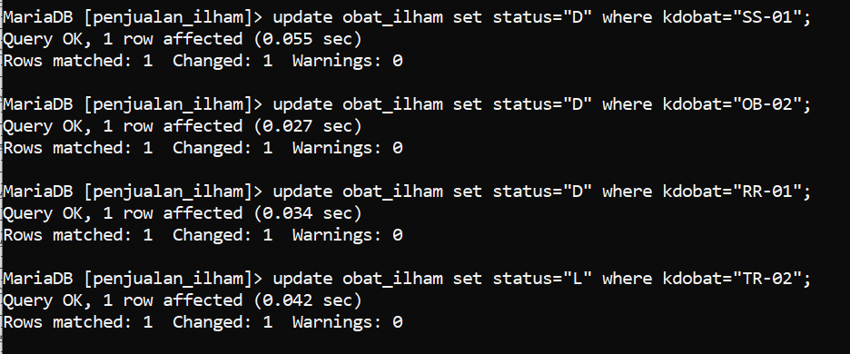

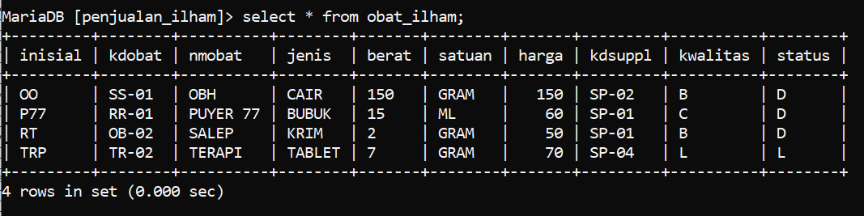

Tampilkan status dan jumlah data sesuai golongan berdasarkan descending

